



Manuale operativo SEPAWEB Sezione Gestione Locatari

Aggiornamento RRL 4/2017

Sommario

Introduzione 3

Riferimenti normativi 7

1 Ricerca Rapporto di Utenza/Contratto 10

2 Inserimento di NUOVA ISTANZA di Subentro nell’Assegnazione/Contratto 15

3 Inserimento di NUOVA ISTANZA di Ampliamento del Nucleo Familiare 35

4 Inserimento di NUOVA ISTANZA di Ospitalità 40

5 Inserimento di NUOVA ISTANZA di Coabitazione 45

6 Allegati 50

*Data creazione 15/04/2019*

# Introduzione

Il presente Manuale è stato redatto a seguito della necessità di applicazione delle modifiche apportate alla normativa ERP Regione Lombardia dal Regolamento Regionale n. 4 del 04/08/2017. E’ pertanto utile alla gestione delle tipologie di Istanza relative a:

***Subentro nella domanda di assegnazione***

***Ampliamento del nucleo familiare***

***Ospitalità***

***Coabitazione***

come di seguito utilmente riportate in riferimento ai dettami normativi.

I layout della Modulistica relativa a ciascuna delle tipologie di Istanza gestibile sono presenti nella sezione Allegati. Viene inoltre prodotto, per ognuna delle tipologie di Istanza, un ulteriore Modello Frontespizio, utile alla fascicolazione della documentazione all’esito dell’istruttoria.

I Parametri relativi a Motivo, Decisione, Frase Stampa risultanti in Modulistica sono gestibili attraverso la funzione **Motivi decisioni**, presente nel Modulo **Rapporti Utenza (Rapporti Utenza/Parametri/Motivi Decisioni)**, come da immagine seguente (Fig. 1).

**Figura 1**

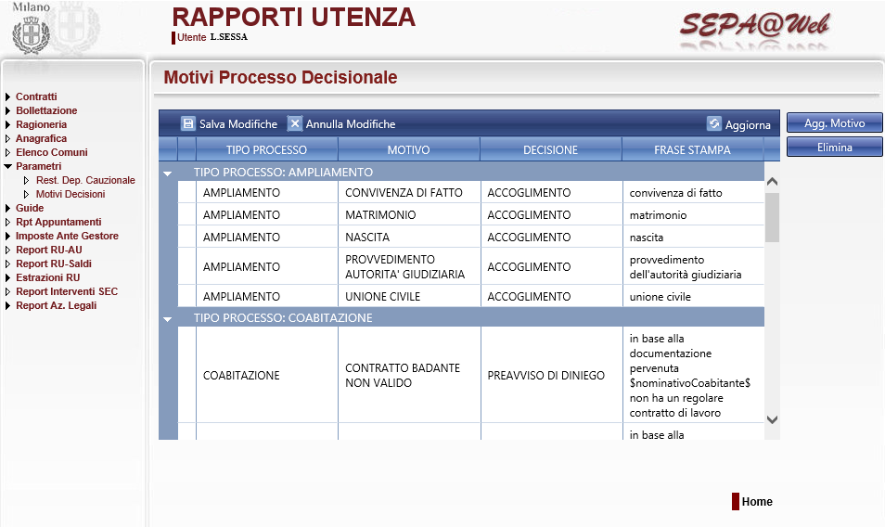

Con l’utilizzo dei tasti funzione visibili in Fig. 2, i Parametri potranno quindi essere modificati quando già presenti (cliccando sulla parte da modificare i campi diventeranno editabili e potranno poi essere utilizzati i tasti **Salva Modifiche** oppure **Annulla Modifiche**), oppure potranno essere eliminati (evidenziando la riga da eliminare e cliccando sul tasto **Elimina).** Potranno, infine, essere aggiunti *ex novo* con l’utilizzo del tasto **Agg. Motivo** (Fig. 3).

**Figura 2**

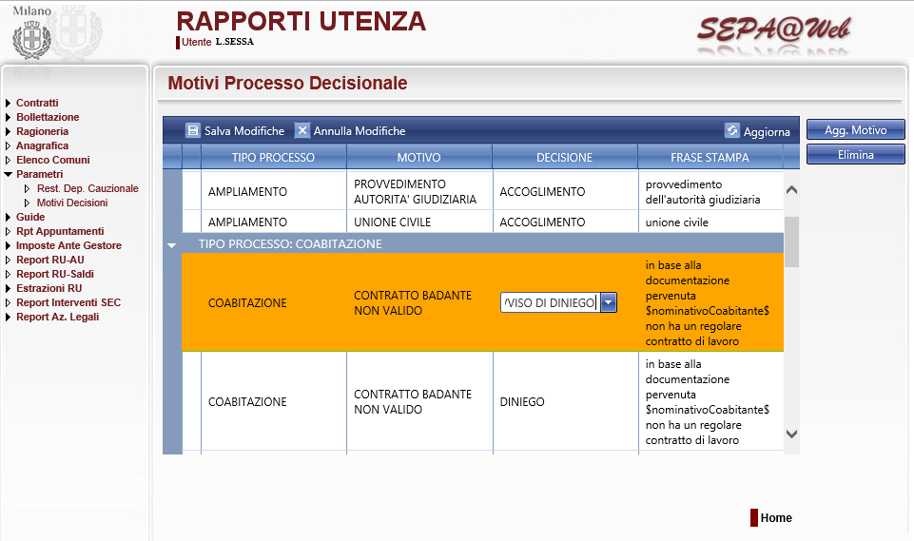

**Figura 3**

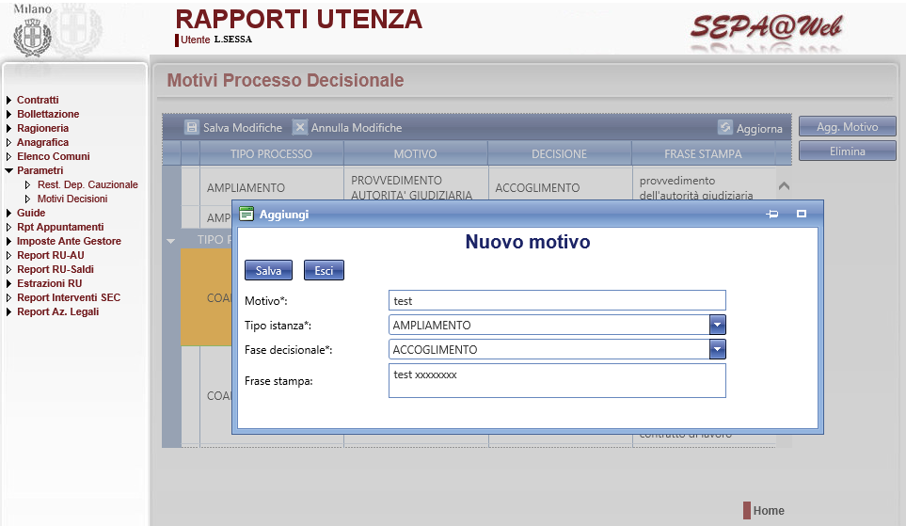

La gestione Parametri è personalizzabile in relazione al livello di responsabilità dell’Operatore (Menù Gestione presente nella videata di accesso come da seguenti immagini da 4 a 7)

**Figura 4**

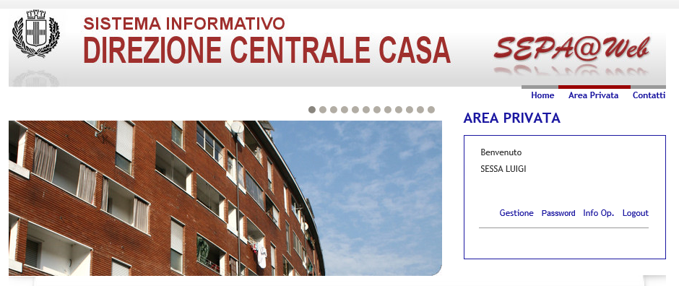

**Figura 5**

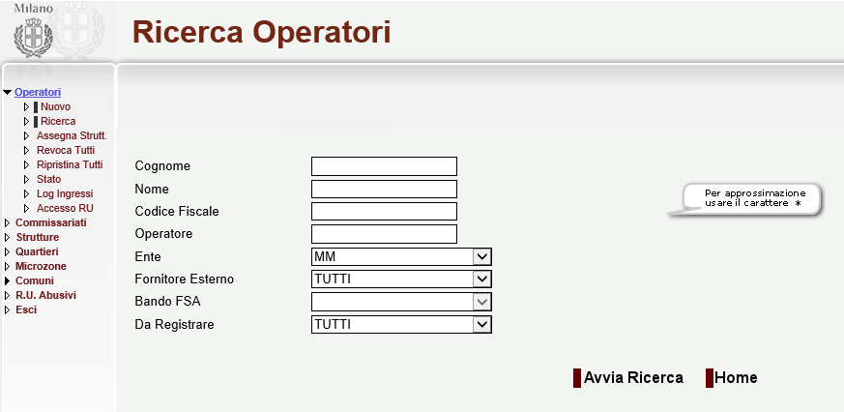

**Figura 6**

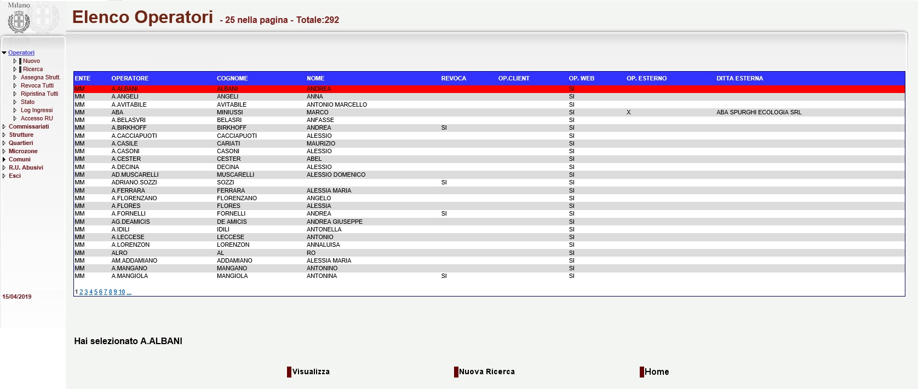

**Figura 7**

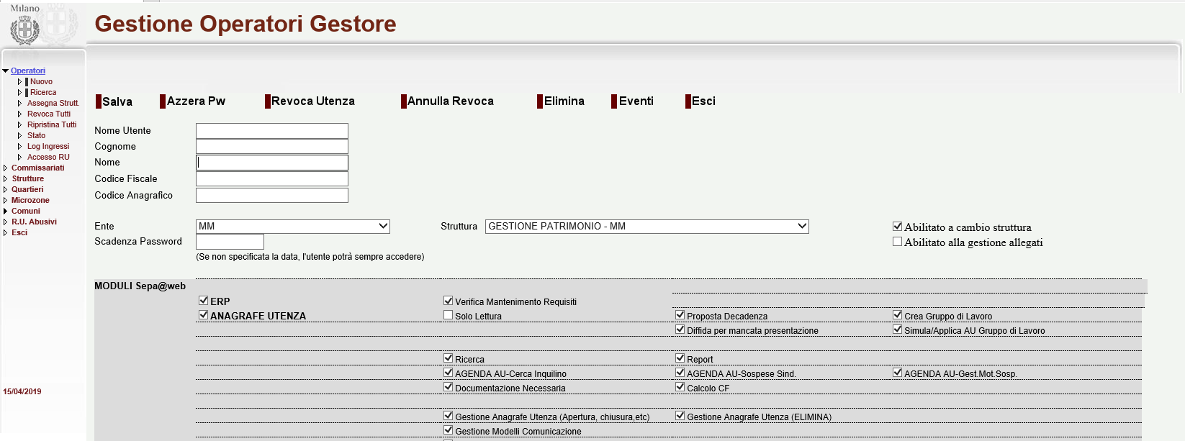

# Riferimenti normativi

***Subentro nella Domanda di Assegnazione (art. 21 RRL 04/2017)*** *–* gestita con il modulo Subentro

1. Il diritto al subentro nell’assegnazione può essere esercitato dai seguenti soggetti, purché sia mantenuto il possesso dei re­quisiti di permanenza nei servizi abitativi pubblici:

a) componenti del nucleo familiare presenti all’atto dell’asse­gnazione, che abbiano convissuto continuativamente con l’assegnatario fino al momento del suo decesso,

b) coloro che, successivamente all’assegnazione, entrano a far parte del nucleo familiare per ampliamento a segui­to di nascita, matrimonio, unione civile, provvedimento dell’autorità giudiziaria e convivenza di fatto con l’asse­gnatario e anche essi continuativamente conviventi fino al momento del decesso.

2. In caso di nullità, di separazione, di scioglimento del matrimo­nio o di cessazione degli effetti civili dello stesso, subentra nell’asse­gnazione l’altro coniuge, sempre che il diritto di abitare nella casa coniugale sia stato definito consensualmente con accordo omo­logato dal tribunale, con accordo di separazione concluso innanzi all’ufficiale dello stato civile, con accordo di separazione raggiunto a seguito di negoziazione assistita oppure sia stato attribuito dal giudice. In carenza di pronuncia giudiziale, al richiedente subentra il coniuge se tra i due si sia così convenuto. In carenza di accor­do tra i coniugi, subentra il coniuge che risulta abitare stabilmente nell’unità abitativa. In caso di cessazione della convivenza di fatto, è data priorità al convivente affidatario dei figli minori. 3. La disposizione di cui al comma 2 si applica, per quanto compatibile, anche nelle ipotesi di scioglimento dell’unione ci­vile di cui all’articolo 1, commi da 22 a 26, della legge 76/2016. 4. In caso di decesso dell’assegnatario subentrano nell’asse­gnazione i componenti del nucleo familiare secondo il seguente ordine: coniuge o parte di unione civile superstite, figli legittimi, naturali riconosciuti o adottati, ascendenti, altri discendenti, colla­terali fino al terzo grado, affini sino al secondo grado, persone non legate da vincoli di parentela e affinità, presenti all’atto dell’asse­gnazione e che abbiano convissuto continuativamente con l’as­segnatario fino al momento del suo decesso, purché in possesso dei requisiti di permanenza nei servizi abitativi pubblici. 5. L’ente proprietario procede all’autorizzazione o al diniego del subentro, previa verifica dei requisiti di permanenza nei servizi abitativi pubblici e delle condizioni di cui al presente articolo. In caso di autorizzazione al subentro, il nuovo assegnatario ha diritto a ottenere la voltura del contratto di locazione da parte dell’en­te proprietario o gestore. Il provvedimento di diniego deve essere motivato e deve riportare l’indicazione del termine per il rilascio dell’unità abitativa, che non può essere superiore a sei mesi. Av­verso il diniego è ammessa, entro trenta giorni dal ricevimento del diniego stesso, richiesta di riesame all’ente proprietario che si esprime nei successivi trenta giorni. In caso di rigetto della ri­chiesta di riesame, l’ente proprietario fissa il termine per il rilascio dell’unità abitativa, che non può essere superiore a sei mesi. 6. In caso di decesso dell’assegnatario, e in mancanza di componenti il nucleo familiare coabitanti, l’ente proprietario provvede all’immediato reintegro nel possesso dell’unità abitati­va e alla messa in custodia dei beni mobili presenti, previa reda­zione di apposito inventario alla presenza di pubblico ufficiale, dandone comunicazione a eventuali eredi.

***Ampliamento del nucleo familiare (art. 18 RRL 04/2017)*** *–* gestita con il modulo Ampliamento

1. L’ampliamento del nucleo familiare è ammesso nei soli casi di nascita, matrimonio, unione civile, convivenza di fatto o provvedimento dell’autorità giudiziaria purché non comporti la perdita di uno o più dei requisiti previsti per la permanenza nei servizi abitativi pubblici. 2. Se l’ampliamento comporta la perdita di uno o più dei requisiti previsti per la permanenza, l’ente proprietario dichiara la decadenza dall’assegnazione del nucleo assegnatario. 3. L’ampliamento del nucleo familiare non necessita di specifica autorizzazione ed è comunicato all’ente proprietario o gestore entro trenta giorni dal suo verificarsi.

***Ospitalità (art. 17 RRL 04/2017)*** *–* gestita con il modulo Ospitalità

1. Nelle unità abitative destinate ai servizi abitativi pubblici l’ospitalità è ammessa, per un periodo massimo di sei mesi, per persone non facenti parte del nucleo familiare assegnatario, o per un periodo massimo di dodici mesi per gli ascendenti o discendenti di primo grado, a condizione che tali persone non eleggano la propria residenza presso l’unità abitativa nella quale sono ospitate. 2. L’ospitalità è autorizzata dall’ente proprietario o dall’ente gestore e non deve determinare sovraffollamento, ai sensi dell’Allegato 1. 3. L’ospitalità non comporta inserimento, ad alcun titolo, della persona ospitata nel nucleo familiare assegnatario e, pertanto, non produce effetti ai fini del cambio dell’alloggio e della determinazione della situazione economica del nucleo medesimo. 4. In caso di accertata violazione delle disposizioni di cui al presente articolo, l’ente proprietario o l’ente gestore diffida l’assegnatario a ripristinare la situazione regolare entro trenta giorni dalla ricezione della diffida. L’inottemperanza alla diffida comporta la dichiarazione di decadenza dall’assegnazione.

***Coabitazione (art. 19 RRL 04/2017)*** *–* gestita con il modulo Coabitazione

1. E’ ammessa la coabitazione di persone legate da vincoli di parentela fino al secondo grado o di affinità fino al primo grado, per assistere l’assegnatario o un componente familiare con disabilità pari o superiore al 66 per cento o con grave handicap o patologia gravemente invalidante accertati dalla competente autorità. 2. E’ ammessa, altresì, la coabitazione di persone terze rispetto al nucleo familiare assegnatario che prestano regolare attività lavorativa di assistenza a componenti del medesimo nucleo familiare. 3. La coabitazione è comunicata dall’assegnatario all’ente proprietario o gestore, unitamente all’invio di motivata documentazione, entro trenta giorni dal verificarsi dell’evento. 4. La coabitazione non comporta inserimento ad alcun titolo nel nucleo familiare assegnatario e, pertanto, non produce effetti ai fini del subentro, del cambio dell’alloggio o della determinazione della situazione economica del medesimo nucleo familiare. 5. Il venire meno della necessità di assistenza comporta la cessazione della coabitazione. 6. In caso di accertata violazione delle disposizioni di cui al presente articolo, l’ente proprietario o gestore diffida l’assegnatario a ripristinare la situazione regolare entro trenta giorni dalla ricezione della diffida. L’inottemperanza alla diffida comporta la dichiarazione di decadenza dall’assegnazione.

# Ricerca Rapporto di Utenza/Contratto

Per procedere ad Inserimento e Gestione di una Istanza rientrante tra le tipologie in esame, lo step iniziale è l’individuazione del Rapporto di Utenza/Contratto in riferimento al quale è stata prodotta l’Istanza. L’individuazione viene effettuata partendo dal modulo Rapporti Utenza e seguendo poi il percorso: **Contratti**, **Ricerca**, **Libera**, come da immagine che segue

**Figura 8**

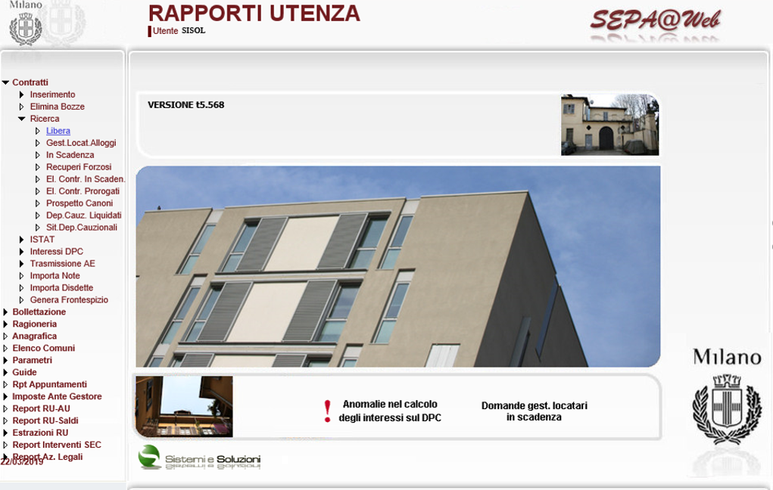

Verrà quindi proposta la seguente schermata, nella quale potrà essere avviata, in alternativa, la ricerca totale dei Conduttori/Contratti, che verranno proposti in ordine alfabetico di cognome, (utilizzando quindi direttamente la funzione **Avvia Ricerca**, senza compilare alcuno dei campi filtro/menù a tendina presenti) oppure la ricerca mirata di uno specifico Stato/Tipologia del Rapporto, oppure di uno specifico Rapporto, compilando i campi Cognome e Nome (dell’Intestatario del contratto) oppure il Codice Rapporto/Codice Unità e cliccando poi sul tasto funzione **Avvia Ricerca**

Deflaggando il check **Solo Intestatari**, la ricerca verrà effettuata sulla totalità dei Soggetti presenti, a qualsiasi titolo, in Banca Dati, con l’indicazione della qualità (Intestatario, Altro, ex Intestatario, Volturato etc….).

**Figura 9**

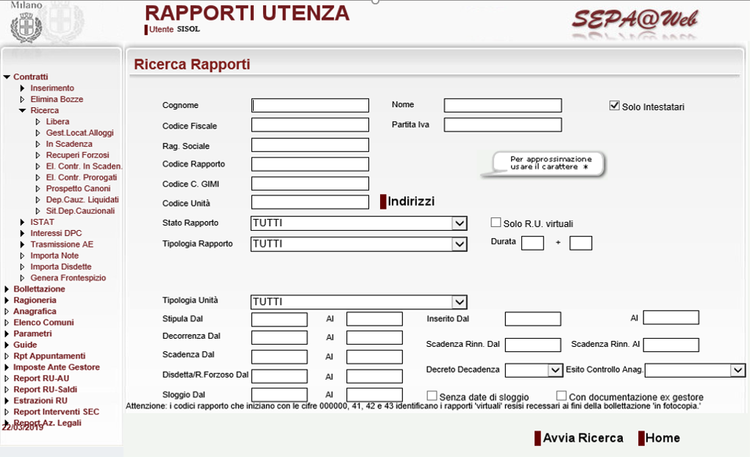

Una volta individuato il Rapporto di Utenza lo si dovrà selezionare cliccandolo una volta (e la riga diventerà di colore rosso), quindi accedere al modulo Contrattuale con doppio click sul nominativo selezionato oppure cliccando il tasto funzione **Visualizza** come da immagine che segue

**Figura 10**

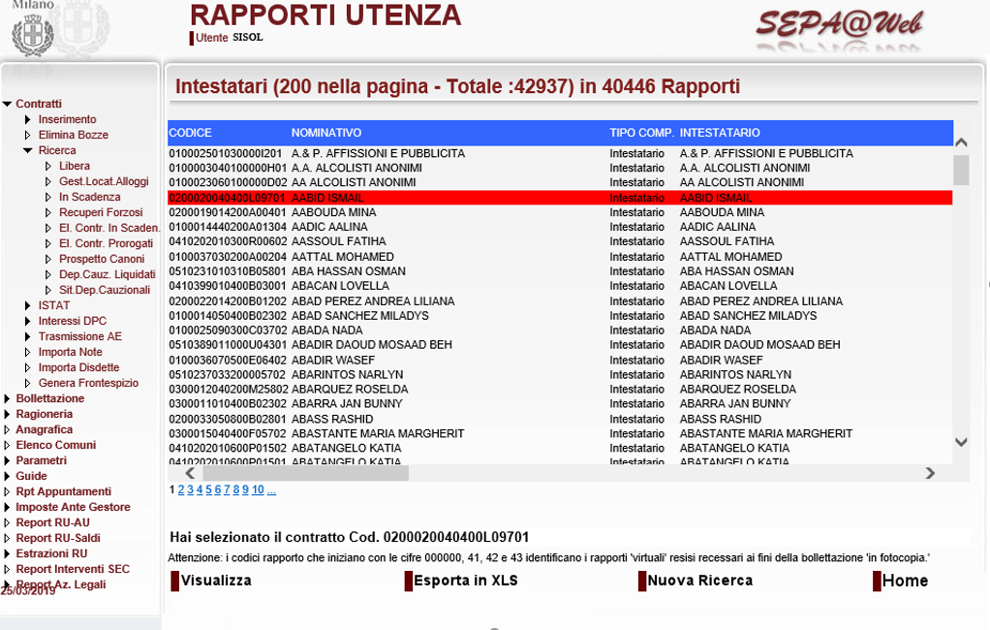

Una volta entrati sul Contratto/Rapporto, in basso a destra, come di seguito illustrato, è presente la Sezione Gestione Locatari, da cui si ha accesso a: Inserimento di **NUOVA ISTANZA** oppure visualizzazione dell’**ELENCO ISTANZE** presenti sul Rapporto in relazione al loro possibile Stato di lavorazione (Aperta, In Corso, Evasa, Chiusa, Archiviata, Annullata)

**Figura 11**

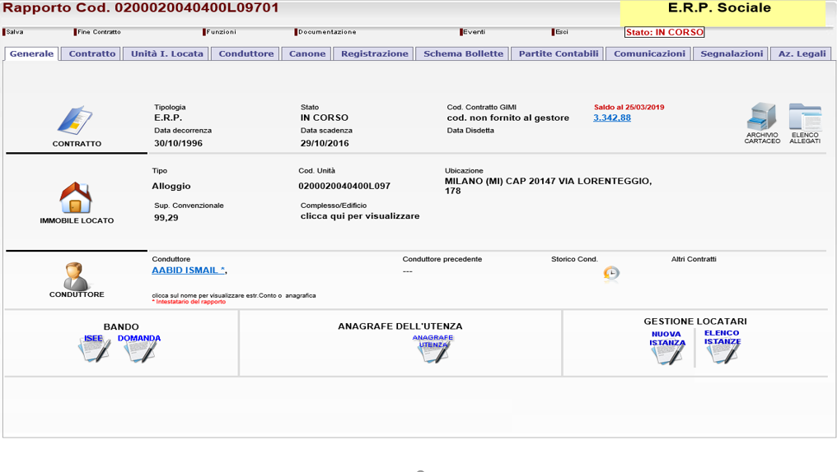

Nel menù **Elenco Istanze** sono presenti i tab **R.R. 1/2004** e **R.R. 4/2017** per consentire la selezione del **Quadro Normativo** di riferimento; con doppio click sull’Istanza, sarà possibile accedere per consultazione o prosecuzione di lavorazione di Istanze già esistenti (Fig. 12)

**Figura 12**

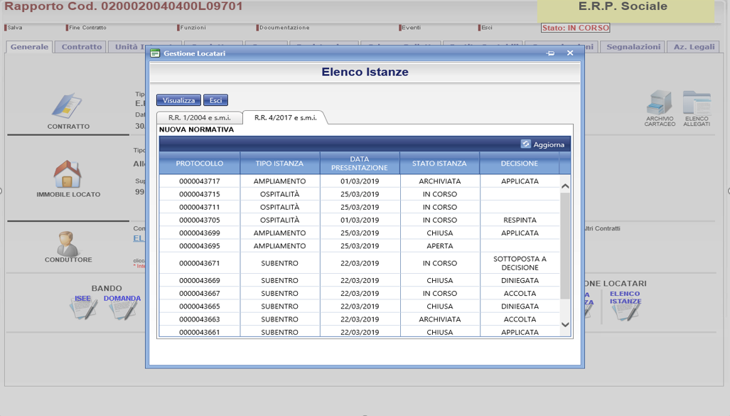

Il software, inoltre, ai fini della storicizzazione amministrativa e della necessaria possibilità di consultazione, tiene conto delle Istanze eventualmente presenti sul Rapporto di utenza e prodotte in riferimento ai dettami di cui al Regolamento Regionale 1/2004, come da esempio che segue

**Figura 13**

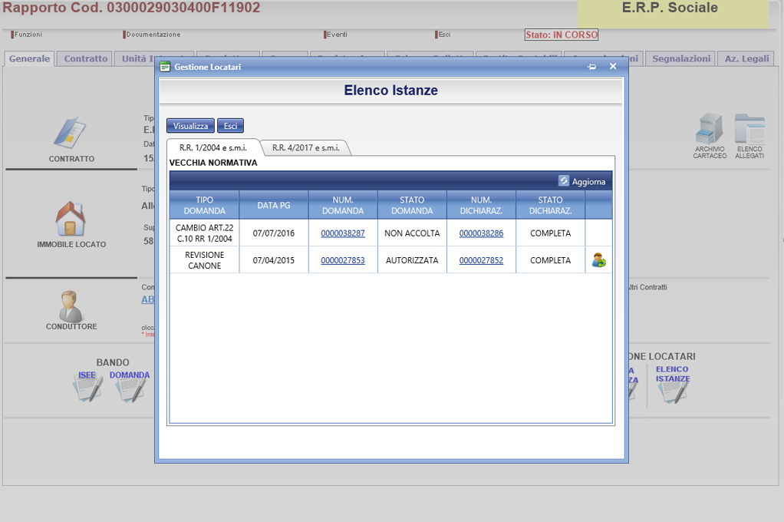

# Inserimento di NUOVA ISTANZA di Subentro nell’Assegnazione/Contratto

Quale dato iniziale di lavorazione dell’Istanza, una volta avuto accesso da **NUOVA ISTANZA**, va selezionato il **Quadro Normativo** (Regolamento Regionale) di riferimento (opzioni possibili: R.R. 1/2004 oppure R.R. 4/2017)

**Figura 14**

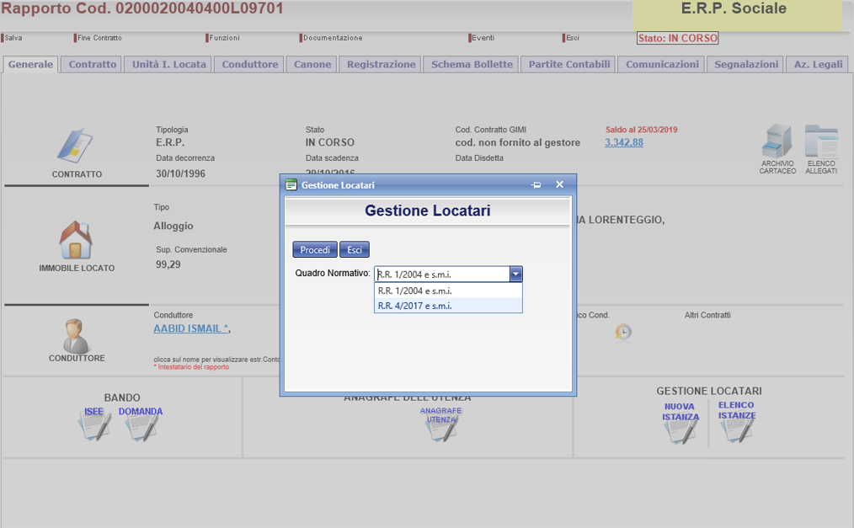

Dovrà poi, come da immagine seguente, essere selezionata la tipologia di Istanza (**Tipo Processo**) per cliccare poi sul tasto funzione **Procedi**

**Figura 15**

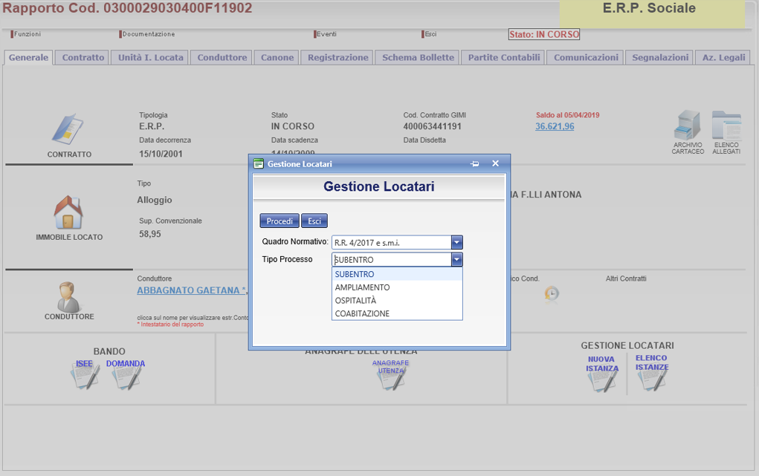

Il software verifica la corrispondenza tra Nucleo familiare (e situazione reddituale) presente in tab Contratto (del Rapporto di utenza) e Nucleo familiare presente nella più recente Anagrafe Utenza o altra tipologia di Istanza prodotta e provvede, nel caso, ad evidenziare le eventuali discrasie. Nella lavorazione delle Istanze, come segnalato in dettaglio (**Info Import Dati**), il software tiene conto della situazione aggiornata, ovvero quella presente nella più recente Anagrafe Utenza o altra tipologia di Istanza prodotta – vedi immagine seguente

**Figura 16**

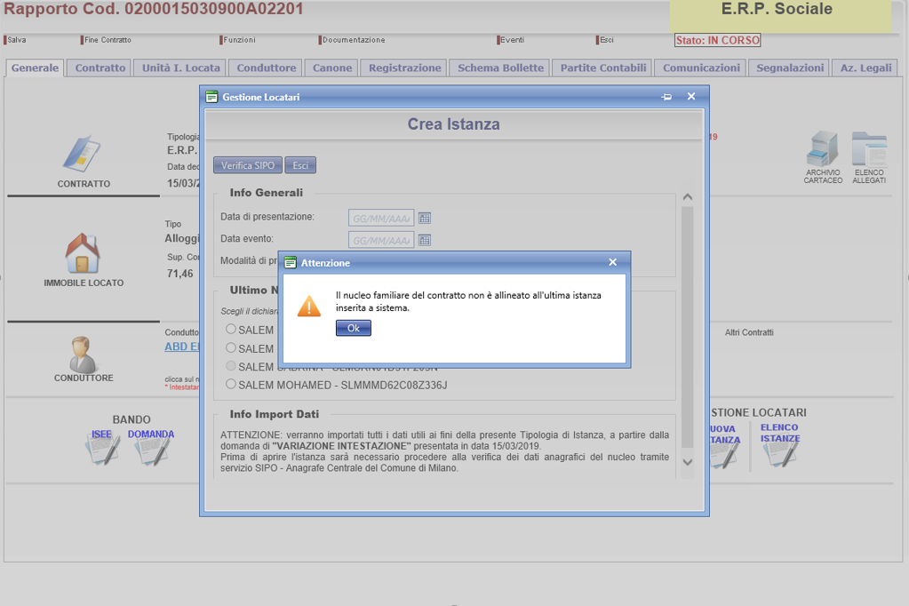

Potranno poi essere inserite, come di seguito illustrato, le informazioni relative a: **Data di presentazione**, **Data evento**, **Modalità di presentazione**, selezione del nominativo del Componente (**Dichiarante**) che ha inoltrato l’Istanza, ad esclusione dei Componenti minorenni che risultano non selezionabili (tra quelli selezionabili, per le Istanze di Subentro, viene inoltre automaticamente escluso l’Intestatario).

**Figura 17**

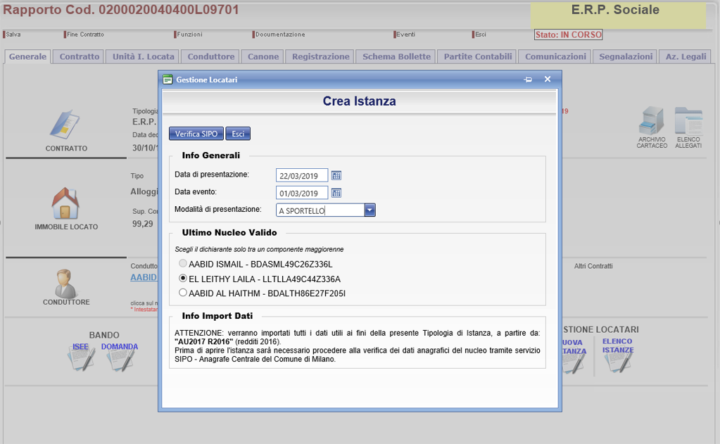

Andrà quindi effettuata la verifica (obbligatoria), per tutti i Componenti del Nucleo Familiare, della presenza in SIPO (Anagrafe Centrale del Comune di Milano) e correttezza dei Codici Fiscali. Al termine della verifica vengono indicati con OK i Componenti ivi presenti con Codice Fiscale corretto. Nel caso in cui sui rivelassero anomalie, sarà comunque possibile (con l’utilizzo del tasto funzione **Aggiorna da SIPO**), correggere il Codice Fiscale e i dati ad esso connesso, che vanno poi nuovamente sottoposti a verifica SIPO – vedi immagini seguenti Figg. 18 e 19

**Figura 18**

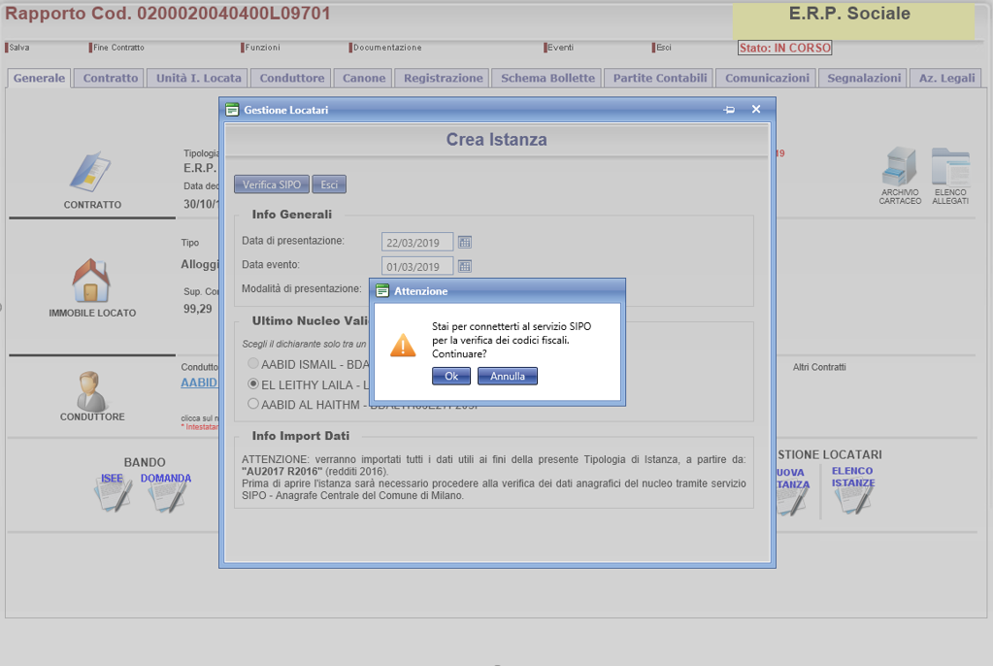

**Figura 19**

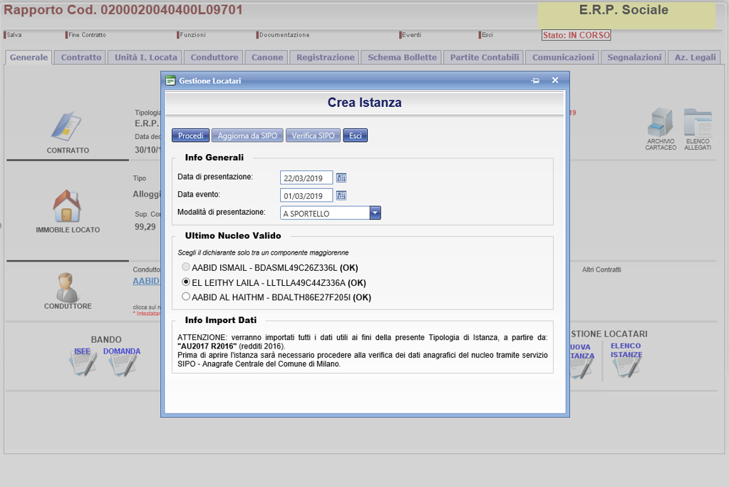

Al termine della verifica SIPO (con esito positivo) si potrà procedere con la creazione dell’Istanza (tasto funzione **Procedi**).

Verrà quindi proposta la seguente videata (Fig. 20), nella quale l’Istanza sarà in stato APERTA; nella Sezione **Dati Specifici Istanza** andrà indicata la motivazione alla base dell’Istanza (Decesso del Titolare, Separazione, Rinuncia per trasferimento Titolare, Annullamento *(del matrimonio)*, Divorzio) e potranno essere compilati i campi *Date,* relative ad eventuali Provvedimenti emessi dal Comune di Milano ovvero di eventuali Ricorsi al TAR (queste ultime due date sono compilabili/modificabili in qualsiasi stato dell’Istanza), nell’**Area Procedimento** andranno poi compilati i tab relativi a: **Nucleo Familiare** (dal quale è possibile eliminare (Fig. 21) il Componente non più presente per effetto dell’Istanza e modificare (Fig. 23) il rapporto di parentela del Subentrante (es.: da coniuge/figlio a capofamiglia), **ISEE** (n. prot. DSU, ISEE Ordinario, ISR, ISP, ISE come in Fig. 24), **Requisiti** (di default, in riferimento ai requisiti normativi fondamentali, risulteranno flaggati - modificabili nel caso di carenza del requisito - i check **VERIFICA DELLA STABILE CONVIVENZA** e **VERIFICA DELL’AREA/CLASSE MINIMA C12**) e andranno selezionati i documenti prodotti assieme all’Istanza (Fig. 25), **Modulistica (**Figg. 26 e 27)e **Decisioni**(Fig. 28).

**Figura 20**

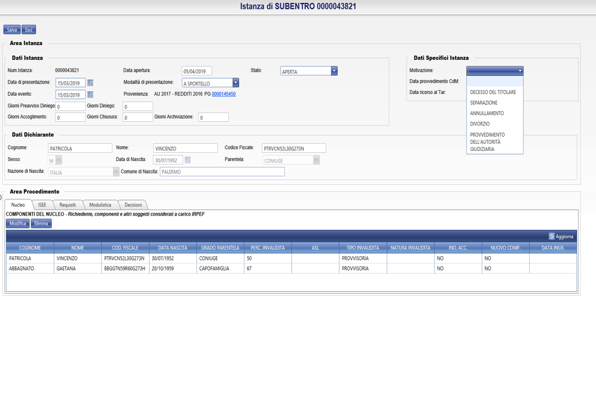

Eliminazione del Componente fuoriuscito (partendo da tasto **Elimina** vanno compilati i campi **Motivo** e **Data Uscita** poi **Salva** ed **Esci**)

**Figura 21**

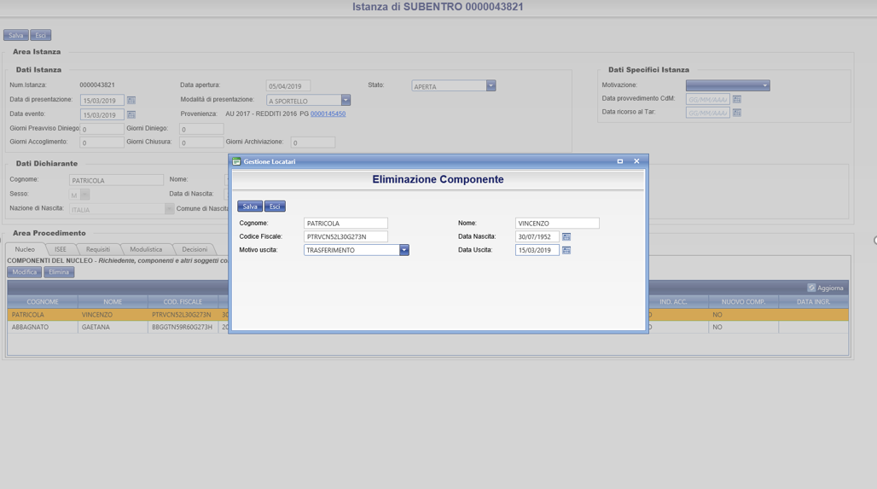

La fase successiva sarà la modifica del rapporto di Parentela del Subentrante (Fig. 23) come segnalato dal messaggio di Alert sottoriportato (Fig. 22)

**Figura 22**

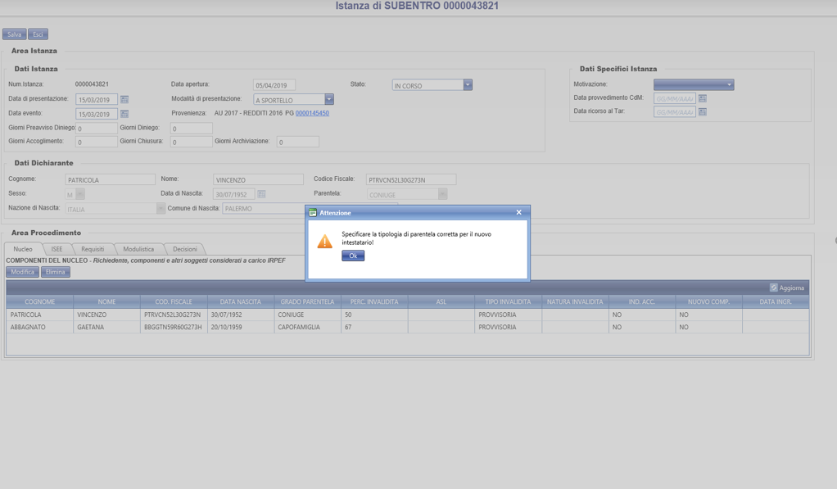

Modifica del rapporto di parentela del Subentrante (partendo da tasto **Modifica** va modificato il campo **Parentela**, nell’esempio che segue da Coniuge a Capofamiglia poi **Salva** ed **Esci**)

**Figura 23**

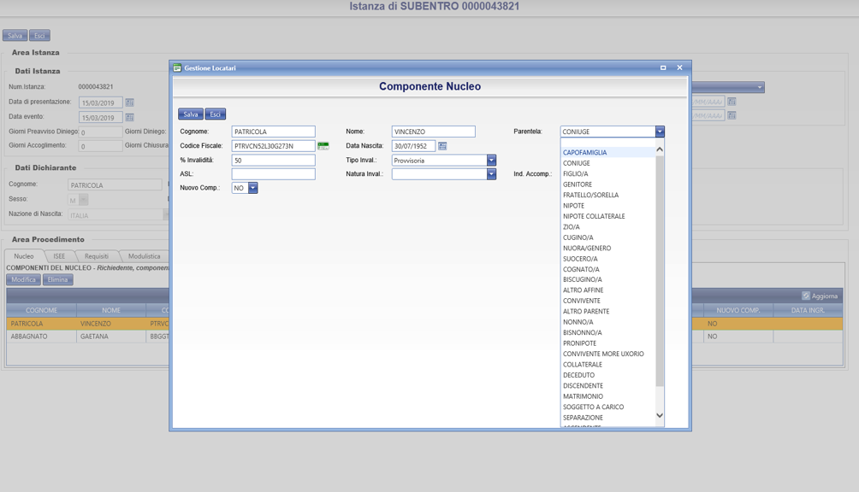

Compilazione del tab ISEE

**Figura 24**

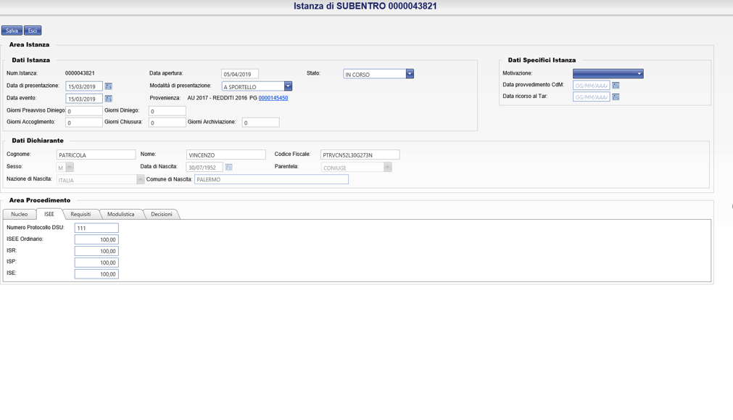

Compilazione del tab Requisiti

**Figura 25**

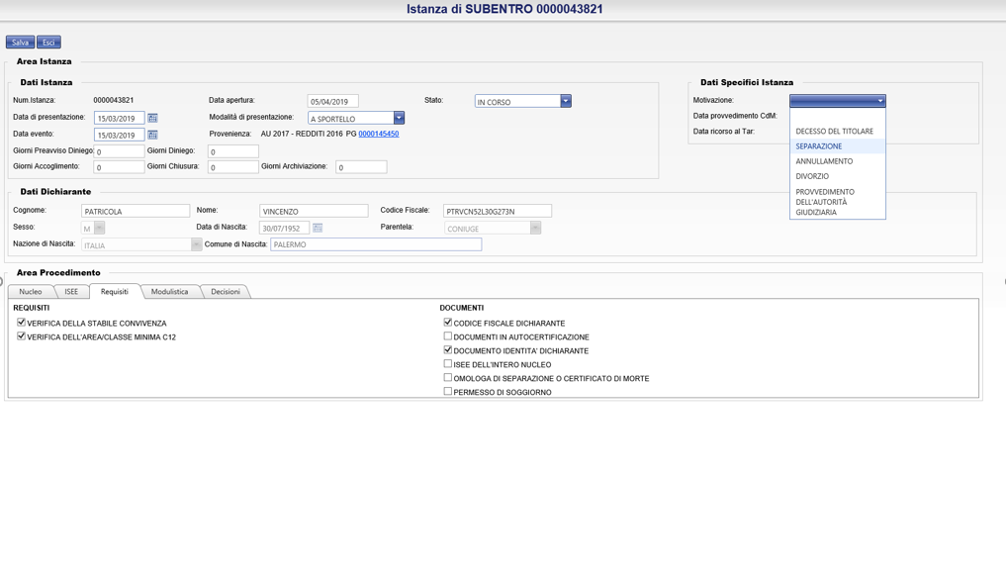

Il tab **Modulistica** (Fig. 26) contiene i layout delle comunicazioni cartacee che si susseguono nell’iter di produzione/lavorazione; per la generazione e stampa si potrà procedere dal tab **Genera file**, con doppio click sul **Tipo Documento** (o dal tasto **Stampa**) e una volta generato, ciascun file sarà archiviato nel tab **Elenco file**, per storicizzazione e possibilità di eventuale ristampa (Fig. 27)

**Figura 26**

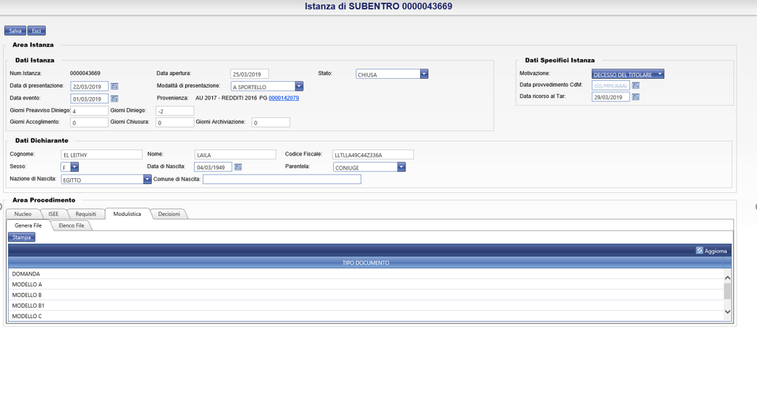

**Figura 27**

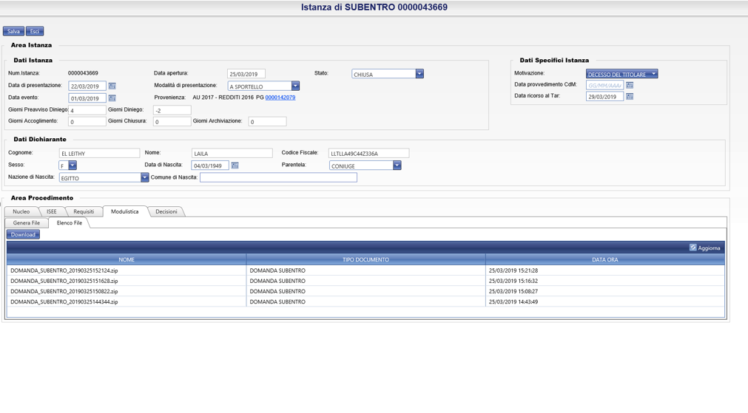

La Modulistica disponibile per l’Istanza di Subentro è costituita da:

1. **Domanda** (prodotta dal Subentrante), che si autocompilerà in funzione delle informazioni fornite e memorizzate in fase di inserimento Nuova Istanza (*All. 1*)
2. **Modello A** per la trasmissione all’Ente proprietario dell’Istanza e comunicazione dell’esito negativo di prima istruttoria (*All. 2*)
3. **Modello B** per la richiesta all’inquilino di integrazione documentazione (ISEE) (*All. 3*)
4. **Modello B1** per la richiesta all’inquilino di integrazione documentazione (ISEE e documentazione idonea a comprovare la condizione di cui all’art. 21 co 2 RLR 4/2017 ) (*All. 4*)
5. **Modello C** per la trasmissione all’Ente proprietario dell’Istanza unitamente alla ulteriore documentazione prodotta (*All. 5*)
6. **Modello D** per la trasmissione all’Ente proprietario dell’Istanza unitamente alla ulteriore documentazione prodotta e la comunicazione di mancata/avvenuta consegna di specifica documentazione (attestazione ISEE di cui al D.P.C.M. 05.12.2013 n° 159 - documentazione idonea a comprovare la condizione prevista all’art. 21, comma 2, del R.R. 4/2017) (*All. 6*)

Si passerà poi alla compilazione delle fasi dell’**Iter Autorizzativo**, in relazione all’istruttoria preliminare compiuta.

Le fasi possibili, disposte in senso orario, sono, nel probabile ordine di svolgimento:

1. **Preavviso di diniego** (in caso di mancato accoglimento all’esito della istruttoria preliminare)
2. **Controdeduzioni** (eventualmente prodotte dal Dichiarante a seguito del Preavviso di diniego)
3. **Diniego** (nel caso di controdeduzioni ritenute non valide)
4. **Accoglimento** (compilabile in fase di immediato accoglimento ovvero a seguito di valide controdeduzioni opposte al Preavviso di diniego)

Le varie sezioni diventeranno utilizzabili in sequenza logica e all’apertura del tab **Decisioni** risulteranno attivi unicamente i check **Preavviso di diniego** e **Accoglimento**. In caso di esito negativo di preistruttoria andrà quindi compilata la sezione **Preavviso di Diniego** (flag su Preavviso di diniego, compilazione campo data e eventuali note integrative – Fig. 28); procedere poi a salvataggio per l’attivazione del tasto **Sottoponi a decisione**

**Figura 28**

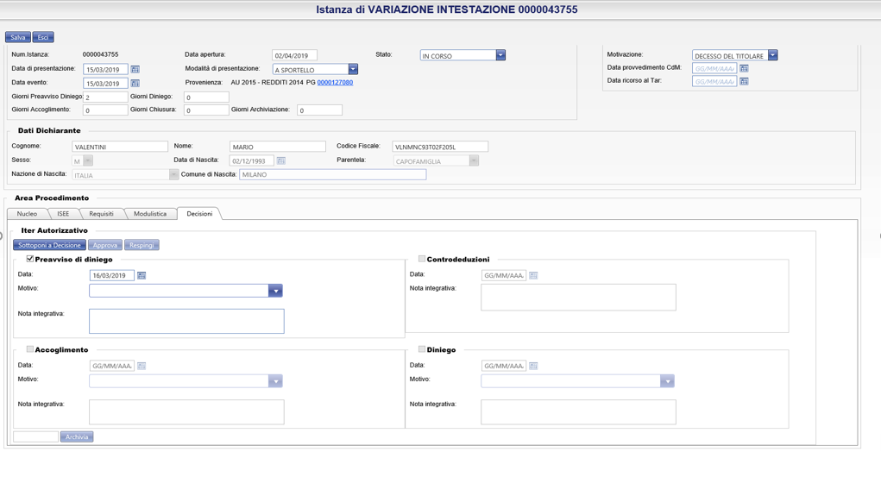

Cliccando sul tasto **Sottoponi a decisione**, l’operatore di primo livello trasferisce all’operatore di secondo livello (decisionale) l’esito dell’istruttoria compiuta, per la ulteriore fase di Approvazione o Respingimento (dell’esito istruttoria), tasti funzione **Approva** o **Respingi**.

I tasti **Approva** e **Respingi** saranno quindi utilizzabili esclusivamente da operatori specificamente individuati, per i quali saranno visibili e attivi solo dopo le indicazioni preliminari dell’operatore di primo livello.

Nel caso in cui venga approvata la richiesta di invio di **Preavviso di diniego** si attiveranno i check delle sezioni **Controdeduzioni** e **Diniego**, come da immagine che segue

**Figura 29**

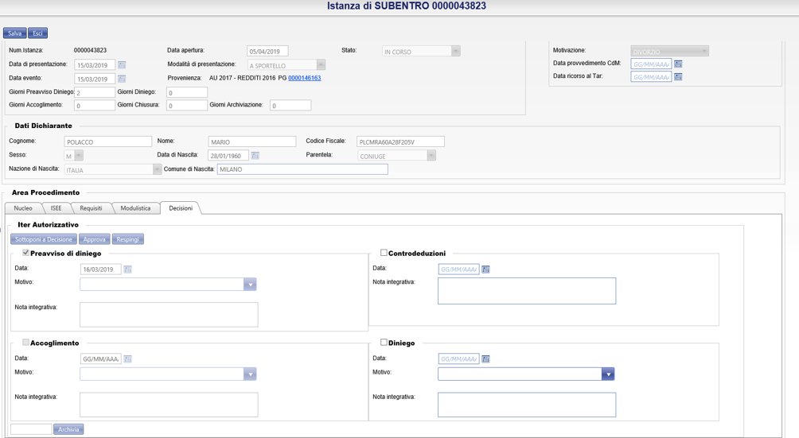

Nel caso, quindi, di produzione di **Controdeduzioni**, andrà compilato il campo **Data (**ed eventuali **Note Integrative)** e poi **Salva**; si attiverà quindi anche il check della sezione **Accoglimento**, come da immagine seguente

**Figura 30**

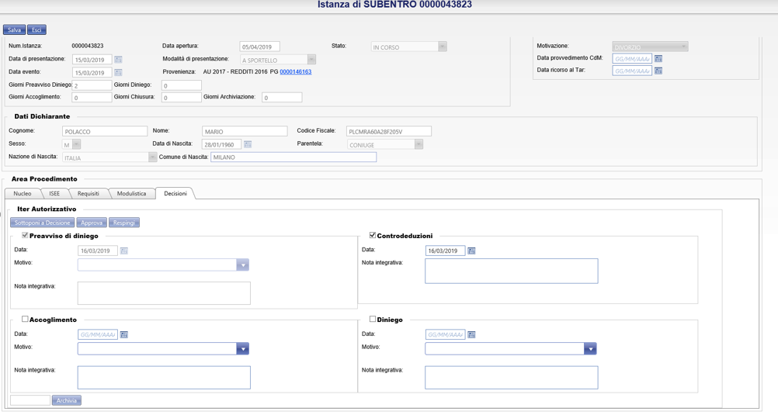

Una volta effettuata l’istruttoria della documentazione a supporto delle **Controdeduzioni**, potranno essere compilati, in funzione dell’esito istruttoria, la sezione **Diniego** (per il definitivo diniego dell’Istanza) oppure la sezione **Accoglimento** (nel caso di idonee Controdeduzioni), come di seguito illustrato (Figg. 31 e 32)

**Figura 31**

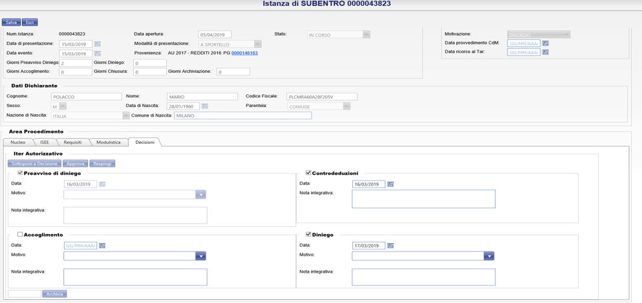

**Figura 32**

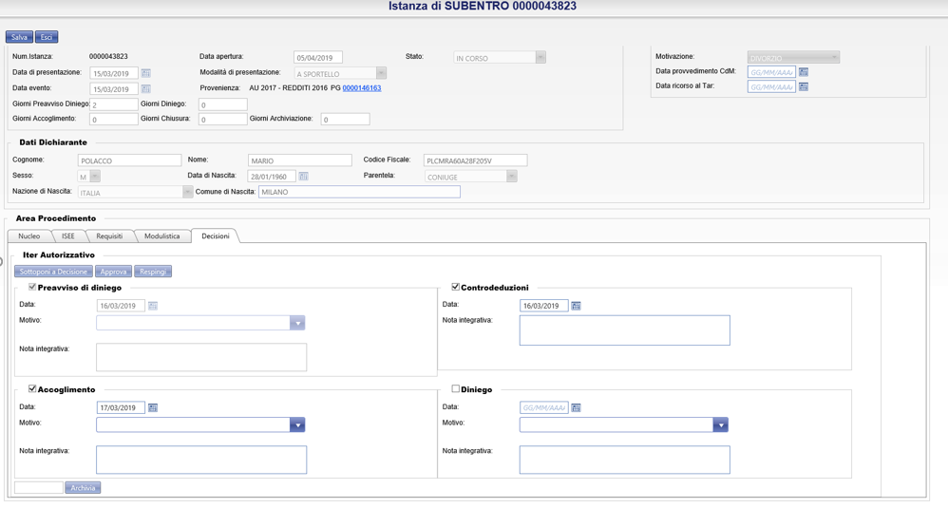

In ambedue i casi (Diniego definitivo o Accoglimento), cliccando poi sul tasto **Salva**, l’Istanza (ovvero l’esito dell’ulteriore istruttoria) verrà nuovamente Sottoposta a decisione (**Approva/Respingi**).

Al termine dell’iter, in caso di **Accoglimento**, i check delle sezioni non saranno più attivati o modificabili e il rapporto di utenza avrà il Dichiarante quale Intestatario. Nella videata (tab **Generale**) del Contratto/Rapporto di utenza sarà riportato, oltre all’attuale Conduttore, anche il Conduttore precedente, come da immagine che segue

**Figura 33**

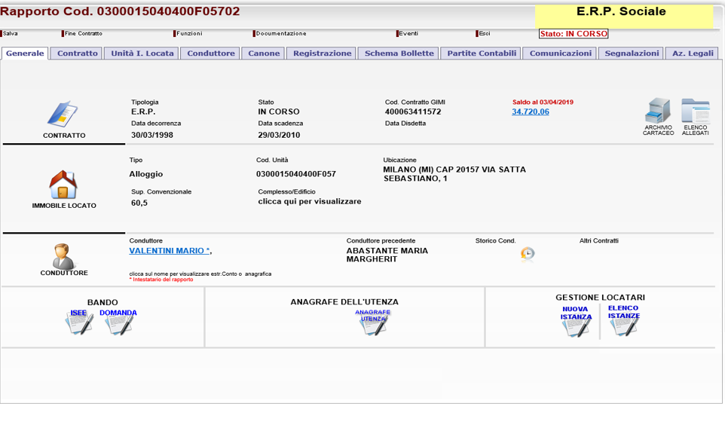

Nel caso in cui, invece, si perviene ad un Diniego definitivo dell’Istanza,

**Figura 34**

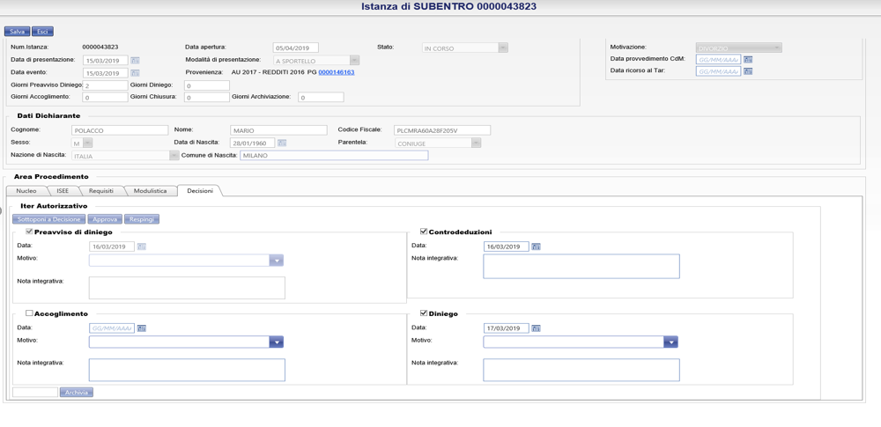

una volta Sottoposto il diniego a Decisione e definitivamente approvato, diventeranno ugualmente inattivi i check delle 4 sezioni, con la differenza che, in caso di Ricorso al TAR opposto dall’inquilino, e quindi compilando il campo Data Ricorso al TAR (compilabile in qualunque fase/stato dell’Istanza come il campo Data Provvedimento CDM) e a seguire cliccando il tasto Salva, torneranno modificabili le sezioni Controdeduzioni, Diniego e Accoglimento – vedi immagini seguenti (Figg. 35 e 36)

Fase di avvenuto definitivo Diniego (check inattivi e non modificabili)

**Figura 35**

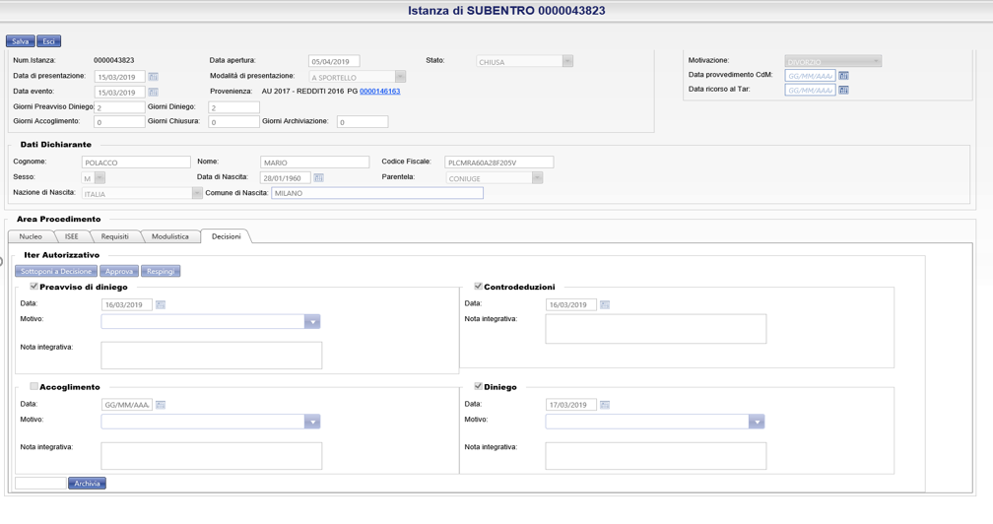

Fase di Opposizione Ricorso al TAR (campo Data Ricorso compilato e check tutti nuovamente modificabili per il riavvio dell’iter)

**Figura 36**

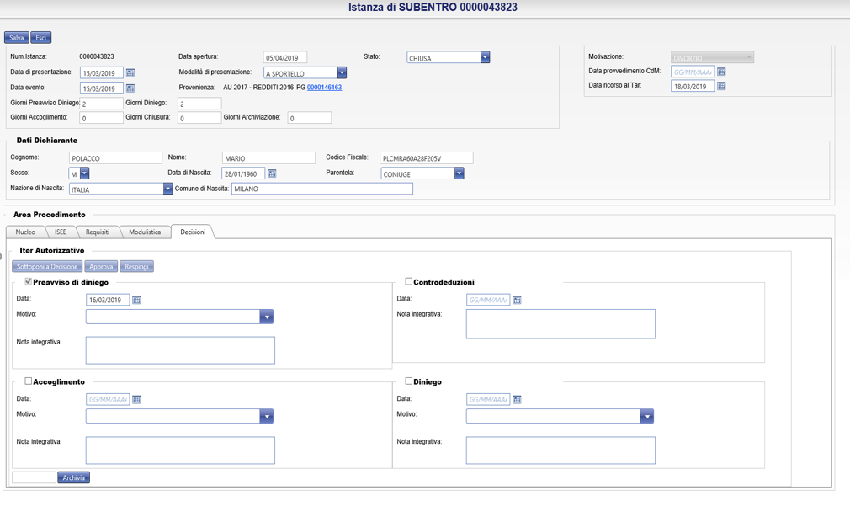

L’iter di lavorazione si chiude poi in via definitiva con l’utilizzo del tasto **Archivia** (in basso a sinistra nell’immagine precedente). Lo stato dell’Istanza, unitamente ai dati sintetici di lavorazione (**Stato Istanza** e **Decisione**), sarà quindi visibile dalla sezione **Elenco Istanze**, come da immagine seguente

**Figura 37**

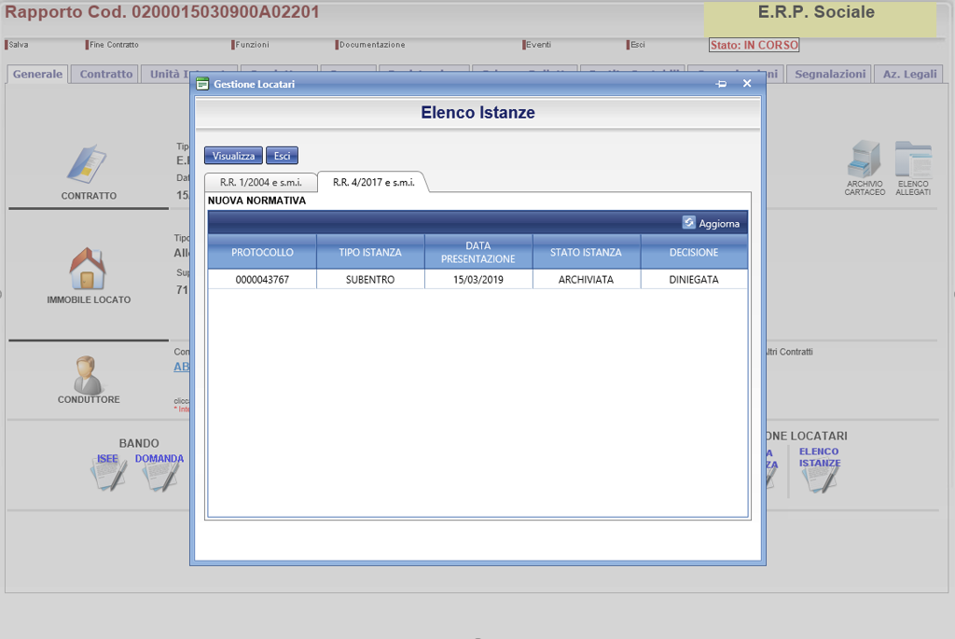

# Inserimento di NUOVA ISTANZA di Ampliamento del Nucleo Familiare

Dopo aver effettuato la ricerca e l’individuazione del Rapporto di utenza/Contratto sul quale si dovrà operare e aver cliccato sul pulsante **NUOVE ISTANZE**, come in precedenza descritto, andrà selezionato il Tipo Processo **AMPLIAMENTO** e si procederà poi alla compilazione dei campi **Data Presentazione**, **Data Evento**, **Modalità di presentazione** e quindi alla verifica SIPO dei componenti del Nucleo, come illustrato nelle seguenti immagini (Figg. 38 e 39)

**Figura 38**

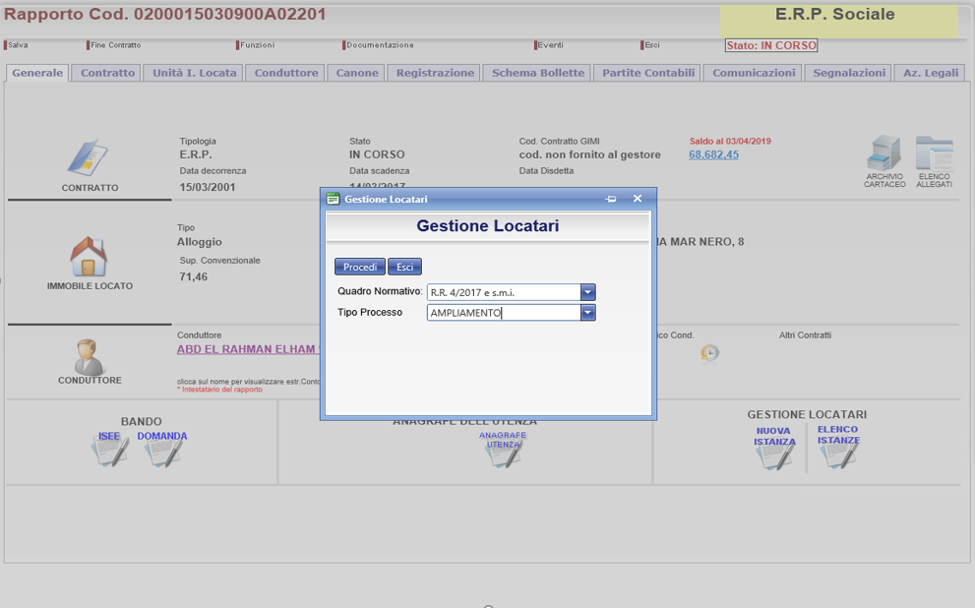

**Figura 39**

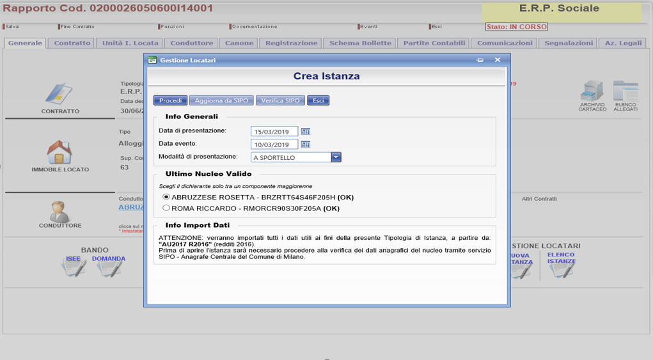

Agendo sul tasto **Inserisci** del tab **Nucleo** provvederemo alla compilazione dei dati anagrafici del nuovo componente, di cui andrà indicato il **grado di parentela** con l’Intestatario del Rapporto di utenza/Dichiarante e la **Data di ingresso nel Nucleo**, unitamente alla memorizzazione delle informazioni richieste come presenti nella figura 40 che segue (il software prevede la possibilità di creazione del Codice Fiscale all’interno del modulo di Inserimento Nuovo Componente). A destra del tasto **Inserisci** sono presenti i tasti **Modifica** ed **Elimina** per la gestione dei Componenti del Nucleo familiare e delle variazioni che potrebbero intervenire.

**Figura 40**

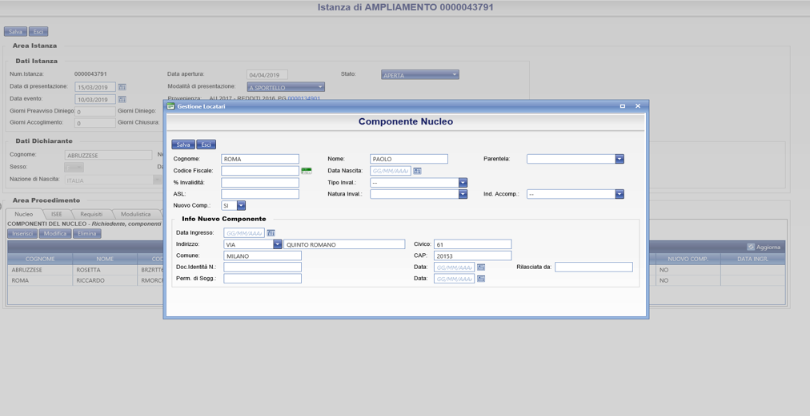

Una volta **Salvate** le informazioni inserite, il Nuovo Componente sarà visibile nel tab **Nucleo** (Fig. 41)

**Figura 41**

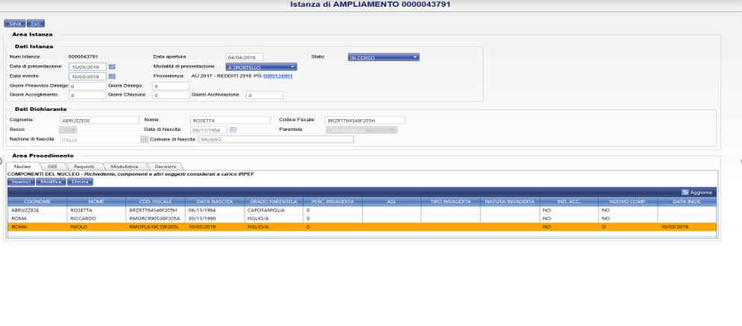

Andrà poi compilato il tab **ISEE** e, a seguire, il tab **Requisiti**. Per la tipologia di Istanza in esame, in riferimento ai requisiti normativi fondamentali, di default risulteranno flaggati i check ACCRESCIMENTO NATURALE DEL NUCLEO e VERIFICA DELL’AREA/CLASSE MINIMA C12 (Fig. 42)

**Figura 42**

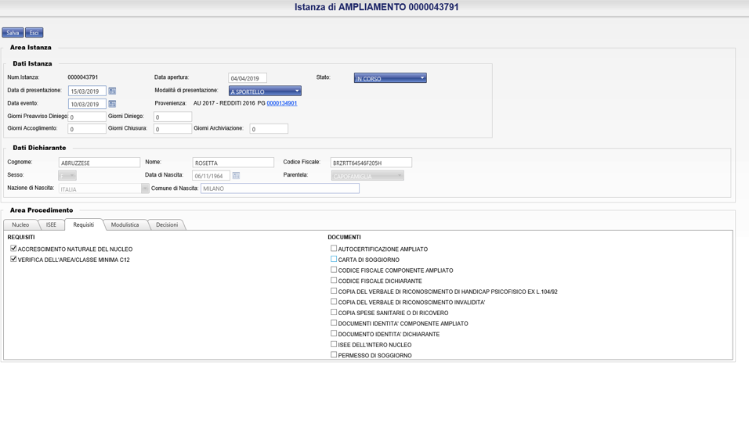

Nel tab **Modulistica** (Fig. 43) sono presenti le seguenti tipologie di Modello:

1. **Domanda** (prodotta dall’Intestatario o altro componente maggiorenne), che si autocompilerà in funzione delle informazioni fornite e memorizzate in fase di inserimento Nuova Istanza (*All. 7*)
2. **Accoglimento** per la comunicazione all’Inquilino dell’avvenuto Accoglimento (presa d’atto) dell’Istanza prodotta (*All. 8*)

**Figura 43**

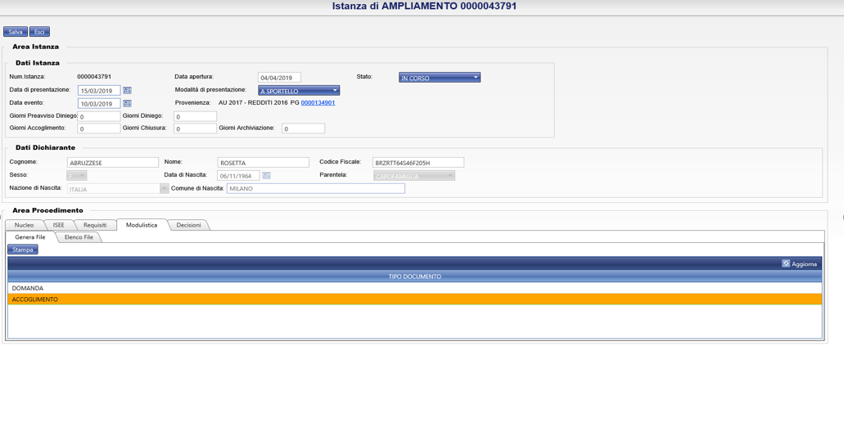

Nel successivo tab **Decisioni**, anche in questo caso, all’apertura saranno utilizzabili unicamente i check **Preavviso di diniego** e **Accoglimento**, e l’ordine logico di compilazione e conseguente progressiva disponibilità dei check è identico a quello precedentemente esposto, in funzione di quelle che saranno le fasi istruttorie. In caso di **Accoglimento** andrà indicato, oltre alla **Data di Accoglimento**, anche il **Motivo** (Nascita, Convivenza di fatto, etc.), come da immagine seguente (Fig. 44)

**Figura 44**

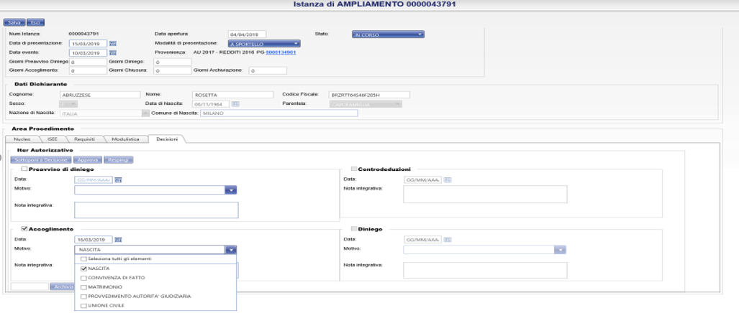

I dati inseriti saranno quindi **Salvati** e **Sottoposti a Decisione** con conseguente Approvazione o Respingimento (Fig. 45)

**Figura 45**

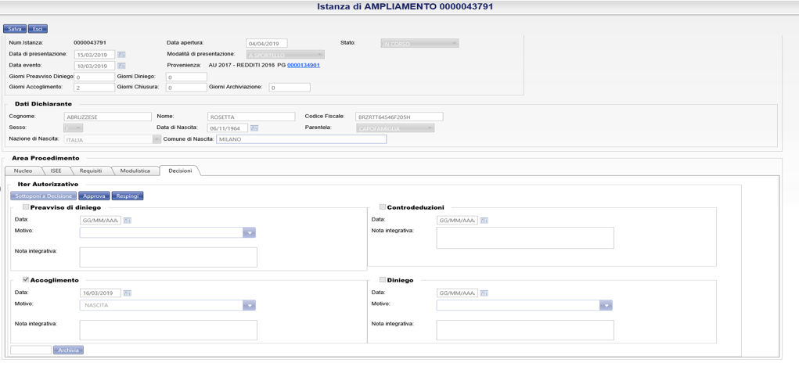

Come visibile nella seguente immagine (Fig. 46), una volta Archiviata l’Istanza con esito positivo, nel caso di apertura di NUOVA ISTANZA il Nucleo familiare risulterà aggiornato alla più recente Istanza prodotta con relativa indicazione nella sezione **Info Import Dati**

**Figura 46**

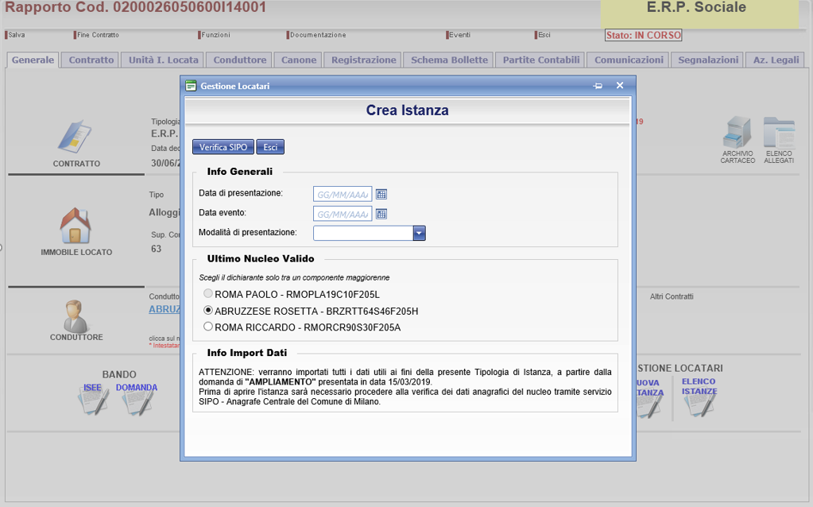

# Inserimento di NUOVA ISTANZA di Ospitalità

Le fasi iniziali di lavorazione di questa tipologia di Istanza sono identiche alle precedenti, come di seguito riassunte: individuazione rapporto di utenza, accesso alla sezione Gestione Locatari NUOVA ISTANZA, selezione di Regolamento di riferimento e tipologia di Istanza, compilazione dei campi Data Presentazione, Data Evento – che potrà essere anche successiva alla Data presentazione - e Modalità di presentazione, successiva verifica SIPO.

In riferimento al dettato normativo, in questo caso andrà selezionata, nella sezione **Dati Specifici** **Istanza**, la **Tipologia di Ospitalità** (per quella entro i 6 mesi verranno proposti, in fase di inserimento dei dati dell’ospite, molteplici tipologie di rapporto di parentela mentre per quella fino a 12 mesi i rapporti di parentela proposti sono limitati a Figlio/a e Genitore). In luogo del tab ISEE è presente il tab **Ospiti** (in quanto ininfluente l’ospite ai fini della determinazione/variazione del canone) – Fig. 47

**Figura 47**

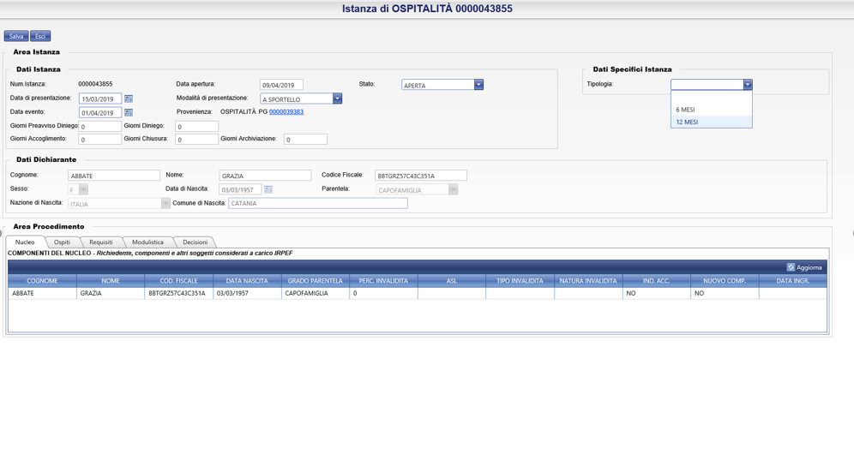

Si procederà quindi all’inserimento dell’ospite con l’utilizzo del tasto **Inserisci** da tab **Ospiti**. Il software, per questa tipologia di Istanza come per quella relativa a Coabitazione, effettua una verifica sulla totalità dei soggetti presenti (a qualunque titolo) in Banca Dati, segnalando la eventuale presenza in altro contratto del soggetto per cui viene prodotta l’Istanza e impedendo l’inserimento, come da esempio seguente (Fig. 48)

**Figura 48**

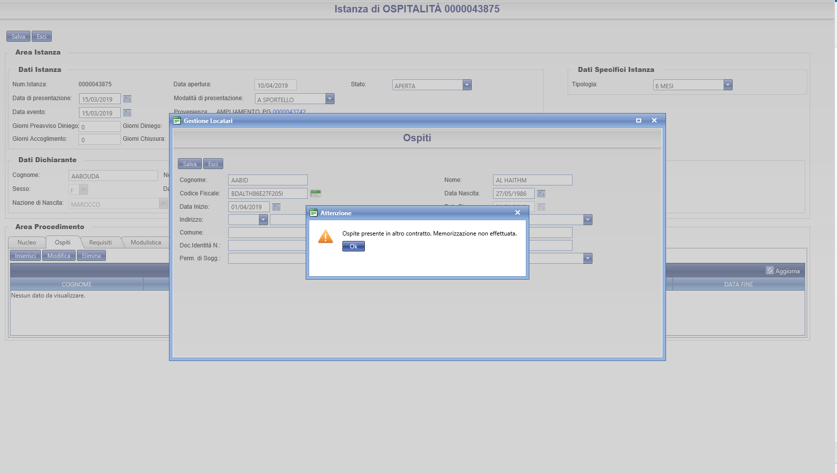

Nell’esempio sottoriportato (Fig. 49) l’autorizzazione all’Ospitalità è richiesta per una figlia (fino a 12 mesi), quindi dopo aver indicato al 01/04/2019 la decorrenza del periodo di ospitalità (campo **Data inizio**), in automatico viene compilata la **Data Fine** al 31/03/2020

**Figura 49**

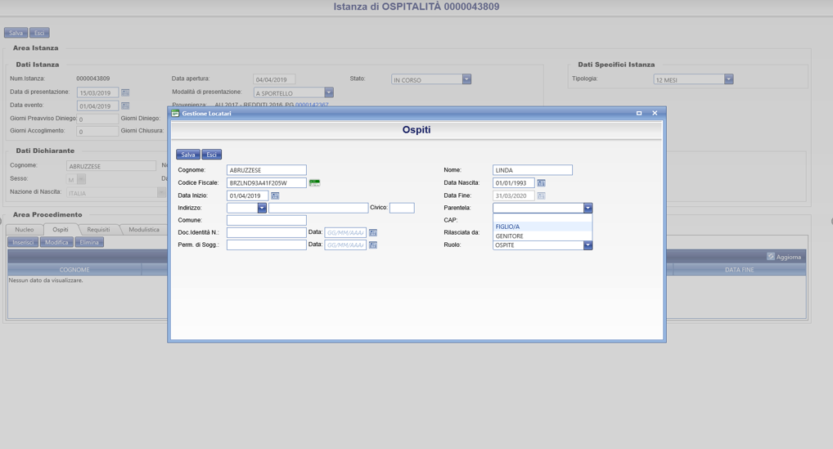

Al termine dell’Inserimento l’ospite figurerà nello specifico tab, quindi separato in modo evidente dai restanti componenti del Nucleo (Fig. 50)

**Figura 50**

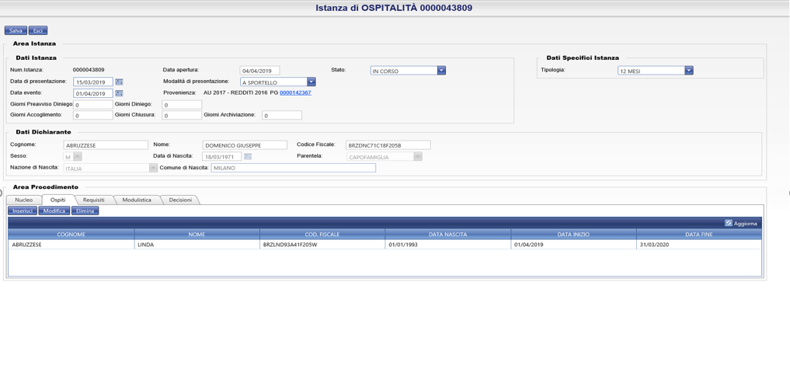

Nel tab **Requisiti** risulteranno flaggati di default i check NON SOVRAFFOLLAMENTO e VERIFICA DELL’AREA/CLASSE MINIMA C12. Il software provvede a raffrontare il numero di componenti complessivi (compreso l’ospite) con le dimensioni dell’unità immobiliare. Nel caso in cui il numero di componenti complessivi si rivelasse superiore a quello previsto dalla norma in riferimento al rapporto numero componenti/metratura dell’unità (sup. netta), il check NON SOVRAFFOLLAMENTO sarà automaticamente deflaggato ad indicare la carenza di requisito e segnalare la non procedibilità dell’Istanza come da esempio che segue – Fig. 51 (unità di mq 41, nucleo di 2 componenti ai quali si aggiunge un terzo. La tabella di riferimento prevede, per 3 componenti, una metratura minima di mq. 48)

**Figura 51**

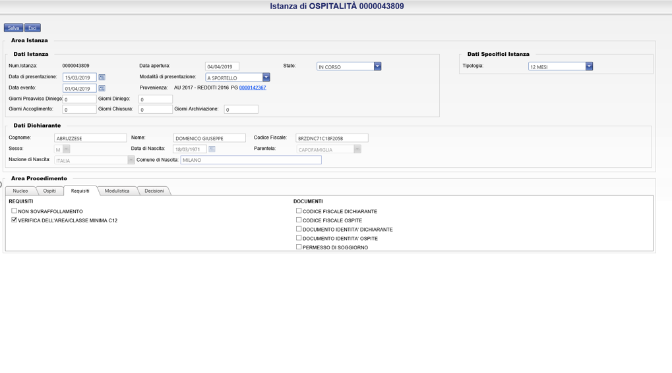

In riferimento al tab **Modulistica**, per la presente tipologia di Istanza sono presenti i seguenti Modelli:

1. **Domanda** (prodotta dall’Intestatario o altro componente maggiorenne), che si autocompilerà in funzione delle informazioni fornite e memorizzate in fase di inserimento Nuova Istanza (*All. 9*)
2. **Preavviso di diniego** per la comunicazione (al Richiedente) della non accoglibilità dell’Istanza e la richiesta di produzione di eventuale documentazione/osservazioni (*All. 10*)
3. **Accoglimento** per la comunicazione (al Richiedente) dell’avvenuto accoglimento dell’Istanza e autorizzazione all’Ospitalità (*All. 11*)
4. **Diniego** ospitalità per la comunicazione del definitivo rigetto dell’Istanza (*All. 12*)
5. **Diffida** per la diffida al ripristino della regolare conduzione dell’alloggio (nel caso in cui nonostante il diniego all’ospitalità emerge la presenza di componenti in sovrannumero o comunque non autorizzati) (*All. 13*)

L’iter decisionale (tab **Decisioni**) segue i criteri precedentemente illustrati e, nelle sezioni **Preavviso di diniego** e **Diniego**, sono selezionabili, ai fini della compilazione e stampa dei relativi Modelli di Modulistica, le opzioni ***Sovraffollamento*** e ***Residenza*** (nel caso in cui l’ospite non autorizzato risulti aver assunto residenza anagrafica presso l’alloggio) – Figg. 52 e 53

**Figura 52**

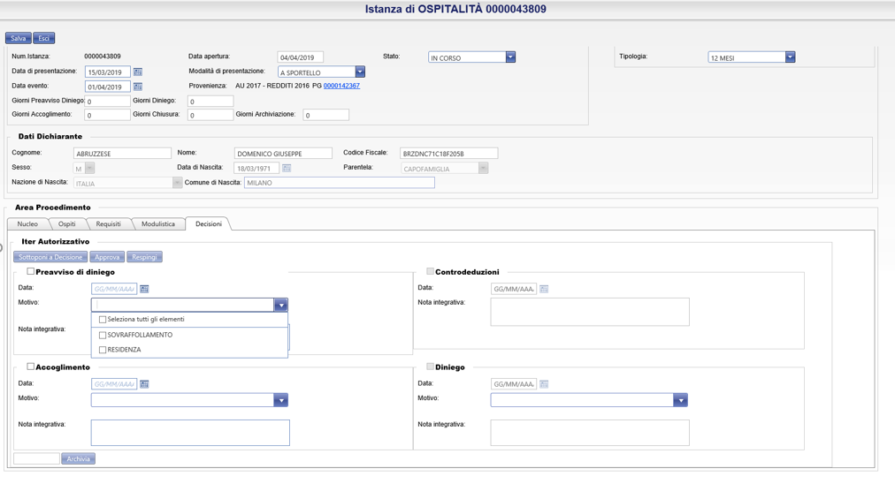

**Figura 53**

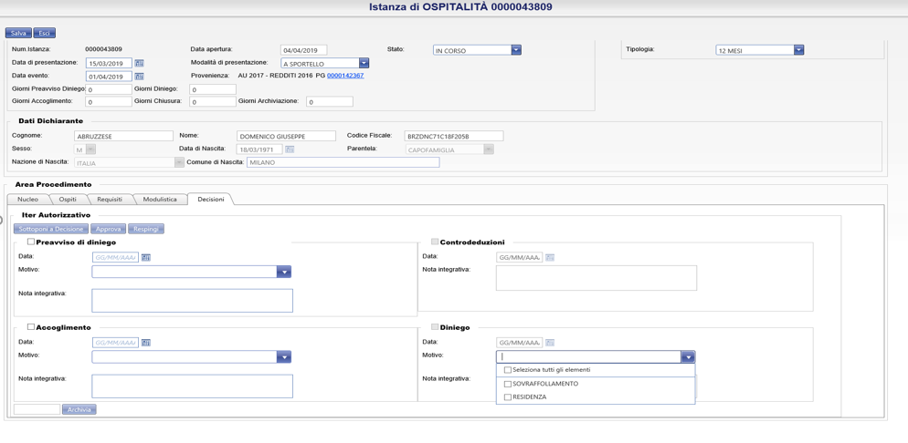

# Inserimento di NUOVA ISTANZA di Coabitazione

Dopo le fasi di individuazione Rapporto di utenza e accesso alla sezione Gestione Locatari/Nuove Istanze, selezioneremo le tipologie di **Quadro Normativo** - **Tipo Processo** corrispondenti a *R.R. 4/2017 e s.m.i. – COABITAZIONE*, e provvederemo alla compilazione della tabella **Crea Istanza** e successiva Verifica SIPO, come di seguito (Fig. 54) simulata con esito positivo (OK su Componenti)

**Figura 54**

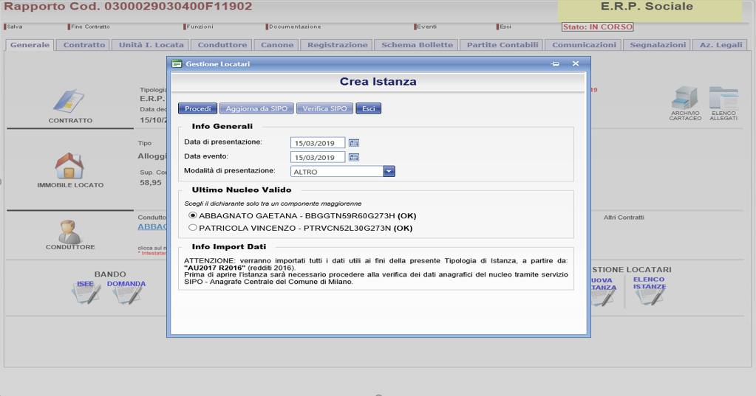

Il successivo passaggio operativo sarà la compilazione, in sequenza, dei tab **Coabitanti**, **Requisiti**, **Modulistica**, **Decisioni**, presenti nella sezione **Area Procedimento** come da immagini seguenti (Figg. 55 e 56)

**Figura 55**

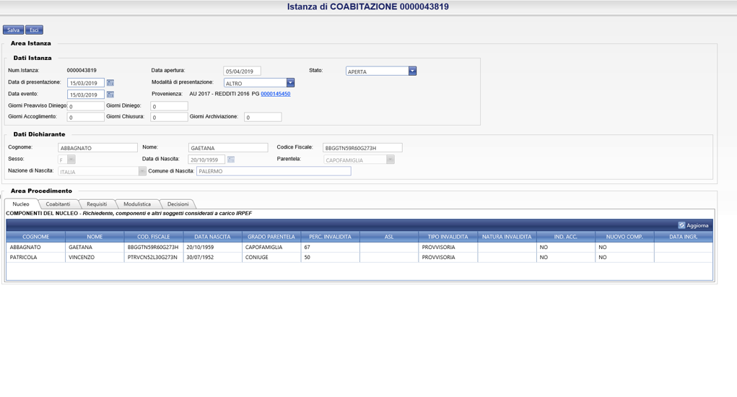

**Figura 56**

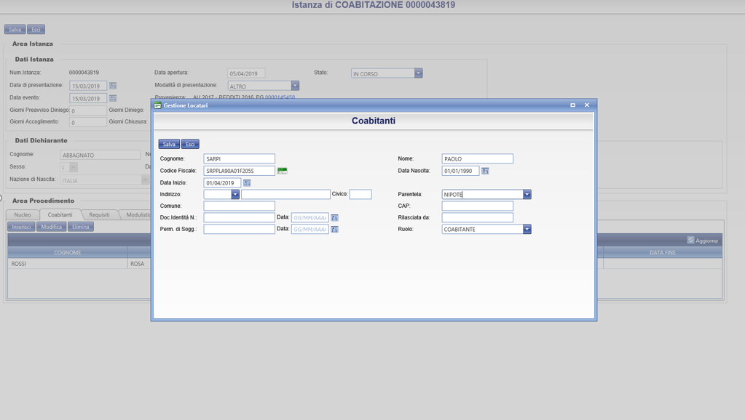

Obbligatoria l’indicazione di **Data inizio** (coabitazione) e **Parentela** (grado di parentela con il Dichiarante/Intestatario)

Effettuata la memorizzazione (**Salva**) dei dati del Coabitante, il nominativo risulterà presente nel relativo tab (Fig. 57)

**Figura 57**

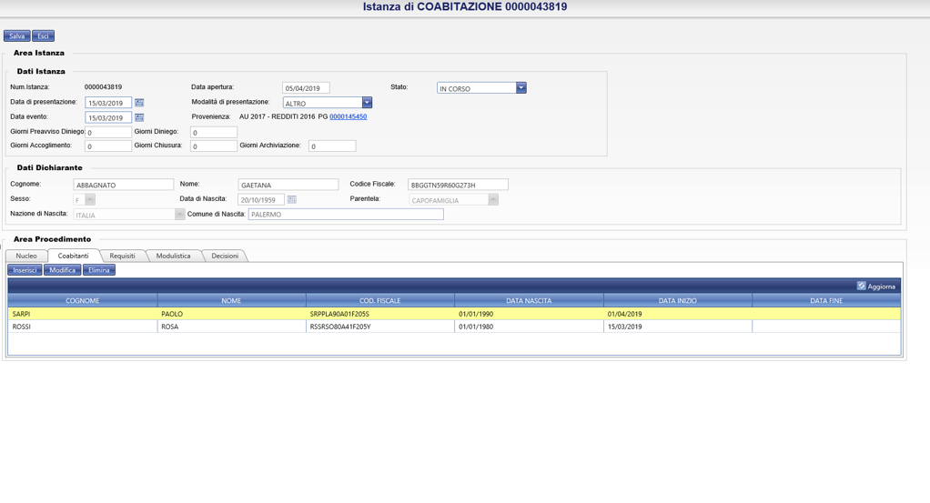

In riferimento al tab **Requisiti**, per la tipologia di Istanza in argomento sono previsti i Requisiti di NON SOVRAFFOLLAMENTO, REGOLARE ATTIVITA’ LAVORATIVA DI ASSISTENZA O PARENTELA, VERIFICA DELL’AREA/CLASSE MINIMA C12.

I predetti check, all’apertura del tab, risulteranno di default flaggati. Come nella gestione di Istanza per Ospitalità, il check NON SOVRAFFOLLAMENTO verrà proposto deflaggato nel momento in cui non risultasse corretto il rapporto tra metratura dell’alloggio e numero di componenti (verifica automatica effettuata dal software). Il check REGOLARE ATTIVITA’ LAVORATIVA DI ASSISTENZA O PARENTELA potrà essere gestito dall’operatore all’esito delle verifiche documentali (Fig. 58)

**Figura 58**

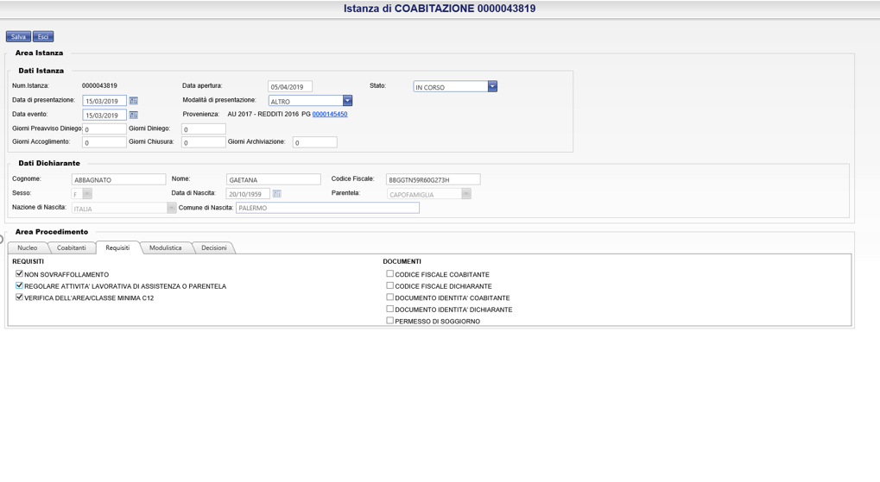

I Modelli di comunicazione presenti nel tab Modulistica sono gli stessi del Procedimento Ospitalità, quindi:

1. **Domanda** (prodotta dall’Intestatario o altro componente maggiorenne), che si autocompilerà in funzione delle informazioni fornite e memorizzate in fase di inserimento Nuova Istanza (*All. 14*)
2. **Preavviso di diniego** per la comunicazione (al Richiedente) della non accoglibilità dell’Istanza e la richiesta di produzione di eventuale documentazione/osservazioni (*All. 15*)
3. **Accoglimento** per la comunicazione (al Richiedente) dell’avvenuto accoglimento dell’Istanza e autorizzazione alla Coabitazione temporanea (*All. 16*)
4. **Diniego** coabitazione per la comunicazione del definitivo rigetto dell’Istanza (*All. 17*)
5. **Diffida** per la diffida al ripristino della regolare conduzione dell’alloggio (nel caso in cui nonostante il diniego alla coabitazione emerge la presenza di componenti in sovrannumero o comunque non autorizzati) (*All. 18*)

L’iter decisionale (tab **Decisioni**) segue i criteri usuali e, nelle sezioni **Preavviso di diniego** e **Diniego**, sono selezionabili, ai fini della compilazione e stampa dei relativi Modelli di Modulistica, le opzioni ***Contratto badante non valido*** e ***Nessun componente del nucleo familiare risulta in possesso di verbale di invalidità superiore al 66%***

# Allegati

**Istanza di Subentro ex art. 21 R.R.L. 04/2017**

*All. 1 – Domanda*

*All. 2 – Modello A*

*All. 3 – Modello B*

*All. 4 - Modello B1*

*All. 5 – Modello C*

*All. 6 – Modello D*

*Frontespizio*

************

**Istanza di Ampliamento del nucleo familiare ex art. 18 R.R.L. 04/2017**

*All. 7 – Domanda*

*All. 8 – Accoglimento*

*Frontespizio*



**Istanza di Ospitalità ex art. 17 R.R.L. 04/2017**

*All. 9 – Domanda*

*All. 10 – Preavviso di diniego*

*All. 11 – Accoglimento*

*All. 12 – Diniego*

*All. 13 – Diffida*

*Frontespizio*

**********

**Istanza di Coabitazione ex art. 19****R.R.L. 04/2017**

*All. 14 – Domanda*

*All. 15 – Preavviso di diniego*

*All. 16 – Accoglimento*

*All. 17 – Diniego*

*All. 18 – Diffida*

*Frontespizio*

** ********